LIKOVNA KULTURA Moja kuća
U utorak ste na satu Hrvatskog jezika opisivali svoju kuću, a danas ćete ju nacrtati. Dobro promotrite svoju kuću, uočite detalje na njoj i nacrtajte ju. Crtajte flomasterima, drvenim bojicama ili olovkom. Ako možete, crtajte na papiru bez crta ( fotokopirni papir, papir iz bloka ili iz geometrijske bilježnice).
Kuću ćete crtati GRADBENIM I OBRISNIM CRTAMA.
Zamolite roditelje da slikaju vaše crteže i pošalju mi ih u privatnoj poruci na whatsapp ili na e-mail lidija.krsnik@gmail.com .

Podsjetimo se!
OBRISNA CRTA ili „vanjska crta“ je crta kojom opcrtavamo oblik. Obrisna crta može biti otvorena i zatvorena.
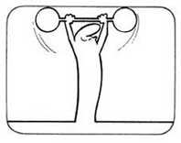
GRADBENE CRTE ili „unutrašnje crte“ svojim smjerom, rasporedom i gustoćom objašnjavaju kako je građen neki oblik.
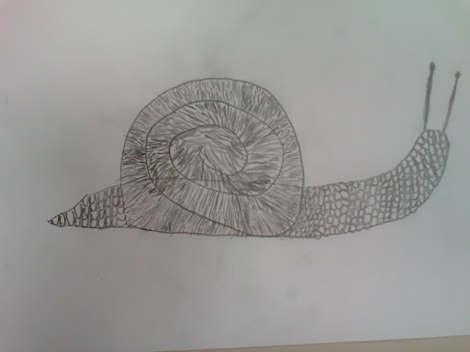

Na ovoj poveznici možete pogledati filmić o gradbenim i obrisnim crtama:
https://www.loom.com/share/cc26410b33a444f4b49b2fda47226fee?fbclid=IwAR1Q8KshhqNjpq_Krfb5j81yN-xNcFn3bVIIEF8TQZaF8BA4C-aOXI-Zt1s

